基于多智能体协同的果园自主调度管控平台
极策云图是一款面向现代智慧果园的空地一体化智能调度与管控平台。该系统基于 B/S（浏览器/服务器）架构设计，深度融合 多智能体协同路径规划算法、数字孪生仿真技术 与 GIS 地理信息系统。它摒弃了传统的被动监测模式，提供从 无人机/无人车协同作业调度、农事任务自动化排程、全域态势实时监控 到 物联网环境智控 的一站式解决方案。系统界面设计简洁直观，支持多角色权限管理，适用于规模化果园管理者、农业自动化技术人员及科研单位。
目录
一、 软件部署 2
1. 软件依赖 2
2. 运行方式 2
二、 使用说明 3
1. 进入应用 3
2. 页面介绍 3
三、 原理说明 10
1. 表现层（UI/UX） 10
2. 业务逻辑层（Service） 10
3. 数据持久层（Data） 12
四、 总结 12

软件部署

软件依赖
该系统分为前端与后端两个部分，部署环境要求如下：
服务器端：
- 操作系统：Windows 10/11 或 Linux (Ubuntu 20.04+)。
- 运行环境：Python 3.9+。
- 数据库：SQLite（默认）或 MySQL 8.0。
- 核心依赖：Flask, SQLAlchemy, Numpy (用于矩阵计算), Gevent (并发支持)。
客户端：
- 支持 Chrome 88+、Edge、Safari 等现代浏览器，无需安装插件。
- 推荐分辨率：1920x1080 及以上以获得最佳地图指挥体验。

运行方式
- 后端启动：进入后端目录，激活虚拟环境并运行启动脚本（python run.py），服务默认监听 127.0.0.1:5000 端口。
- 前端启动：进入前端目录，运行开发服务器（npm run dev）或部署构建后的静态资源包（dist），默认访问地址为 http://localhost:5173。

使用说明

进入应用
打开浏览器，输入系统访问地址即可进入。

页面介绍
- 登录与注册
进入系统后，首先显示登录/注册界面（如图1）。界面设计简洁，用户需输入用户名和密码进行身份验证。系统支持“管理员”与“操作员”两种角色，不同角色拥有不同的功能权限。若无账号，可点击“立即注册”创建新用户。
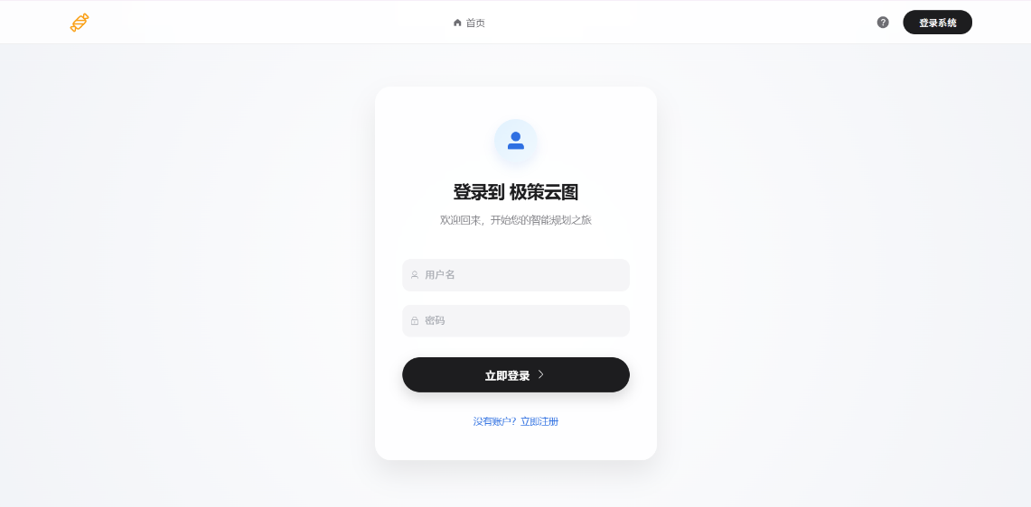
图 1 登录/注册界面
- 首页与导航
登录成功后进入系统首页（如图2）。首页展示核心功能概览与动态背景效果。顶部为全局导航栏，包含“协同调度”、“数据看板”、“任务排程”等核心功能入口。右上角包含“帮助中心”、“消息通知”及“个人设置”入口。

图 2 系统首页
- 协同调度工作台
点击导航栏的“协同调度”进入核心功能区（如图3）。
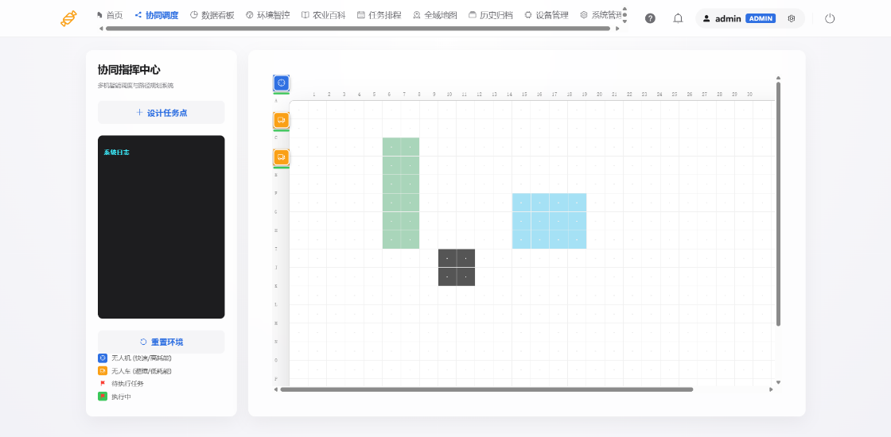
图 3 “协同调度”功能区
高精度栅格地图生成：系统能够基于传入的果园可视化 30x18 战术栅格地图。地图中清晰标识了各类地形要素，包括普通道路（白色）、密林植被（绿色，仅无人机可通行）、水域（蓝色，车辆禁行）以及建筑物（灰色，全员禁行），为路径规划提供精确的环境约束基础。
多源任务目标设定： 系统支持两种任务生成模式，灵活应对不同作业场景：
- 无人机侦测接入：系统可实时接收前序无人机巡检过程中回传的病害或成熟果实坐标信息，自动将其标记为待处理任务点。
- 人工手动指派：在应急或特定需求下，指挥官可点击左侧控制面板的 “设计任务点” 按钮进入交互模式，直接在地图空白区域点击，手动添加临时任务目标（地图上显示为红色旗帜）（如图4）。
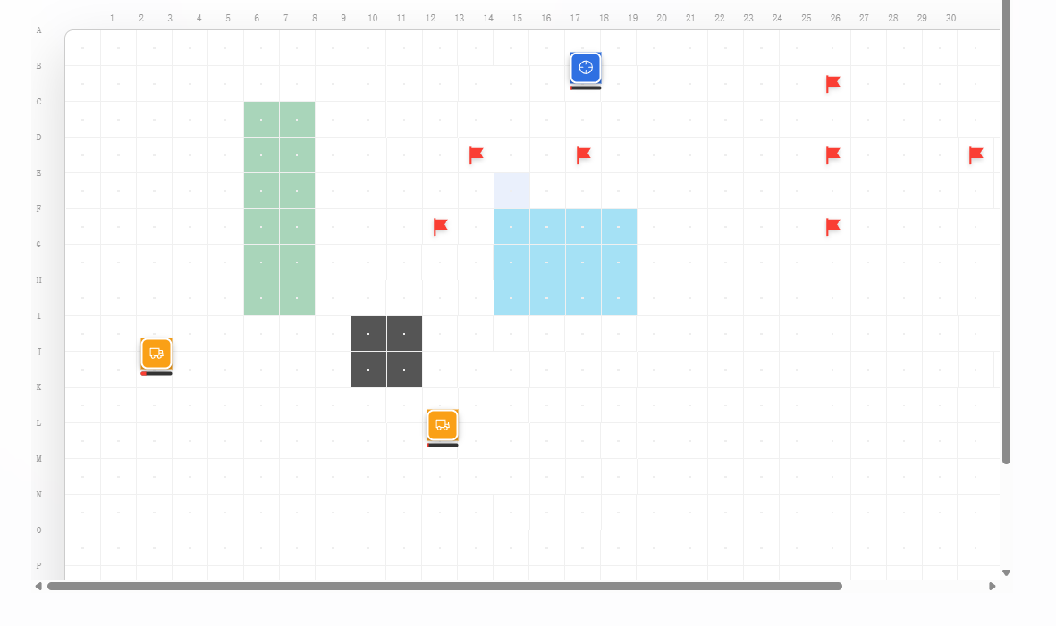
图 4 目标点设置
智能队列与动态调度： 所有新增的任务目标点将自动加入系统的 全局任务队列中进行统一管理（如图5）。系统内置核心决策引擎，执行以下调度逻辑：
- 多维度评估：结合 A* 路径规划算法，系统会实时计算每台空闲智能体（UAV/UGV）到达目标点的距离成本与时间成本。
- 能源约束调度：系统引入严格的 电池电量管理机制。在分配任务前，会自动预估往返能耗。若某台设备的剩余电量不足以支持当前任务（含返航冗余），系统将自动将其排除，优先指派电量充足且距离最近的设备前往，确保作业安全。
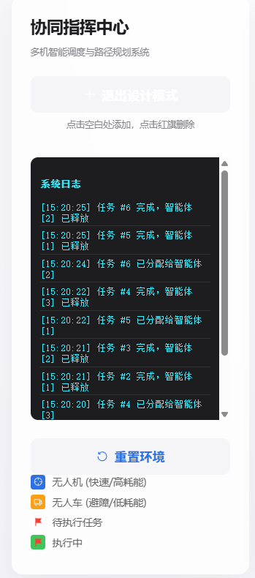
图 5 任务管理队列
任务执行与实时反馈： 一旦调度方案确定，系统将在地图上动态绘制出 最优规划路径（虚线轨迹）。被指派的无人机或无人车将严格按照规划路径行驶/飞行。当智能体成功到达目标坐标后，系统自动判定任务完成，地图上的 目标红旗自动消失，智能体状态重置为空闲，准备响应队列中的下一个任务（如图6）。
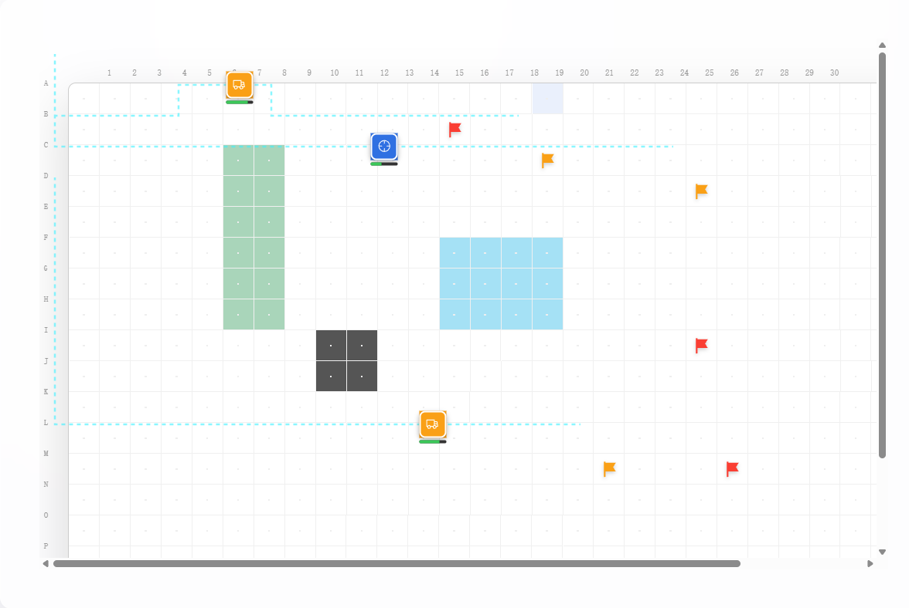
图 6 多智能体协同前往目标点
- 数据驾驶舱与全域地图
选择“数据看板”可进入全局统计页面（如图6），通过栅格化布局展示智能体数目、每日执行任务数等关键指标，并配有近七日趋势折线图。 选择“全域地图”进入 GIS 监控界面（如图7），系统基于历史执行场景的 GPS 信息，在地图上标记巡检点位。
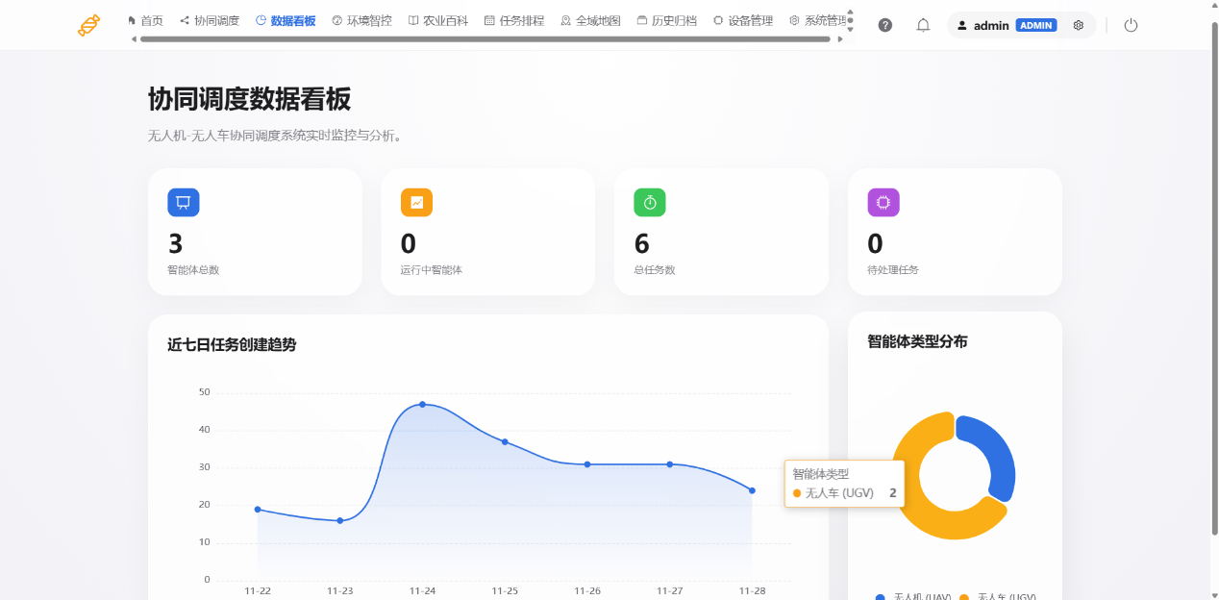
图 7 数据驾驶舱
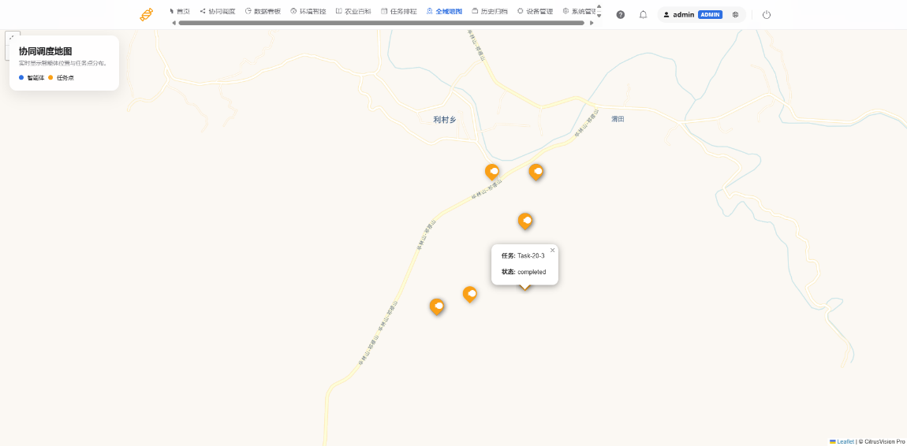
图 8 GIS全域地图监控
- 环境感知与智控中心
点击“环境智控”进入物联网监控大屏（如图 9）。系统通过虚拟传感器网络实时回传果园的空气温湿度、土壤湿度、光照强度及 CO2 浓度，并在左上角以卡片形式直观展示。中间区域展示 24 小时内的环境变化趋势折线图。底部为远程设备控制区，用户可一键启停“智能灌溉阀”、“自动遮阳网”等设备，操作具有即时动画反馈。
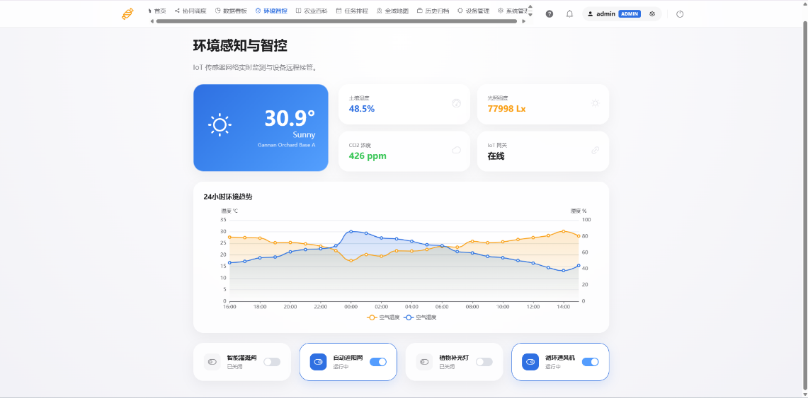
图 9 “环境智控”模块
- 设备管理中心
进入“设备管理”模块（如图10），系统以卡片流形式展示所有接入的智能终端（如无人机、巡检机器人）。每张卡片实时显示设备的在线状态（Online/Busy/Offline）、电池电量百分比及固件版本。对于低电量设备，电量条会自动变红示警。管理员可在此页面添加新设备或下架旧设备。
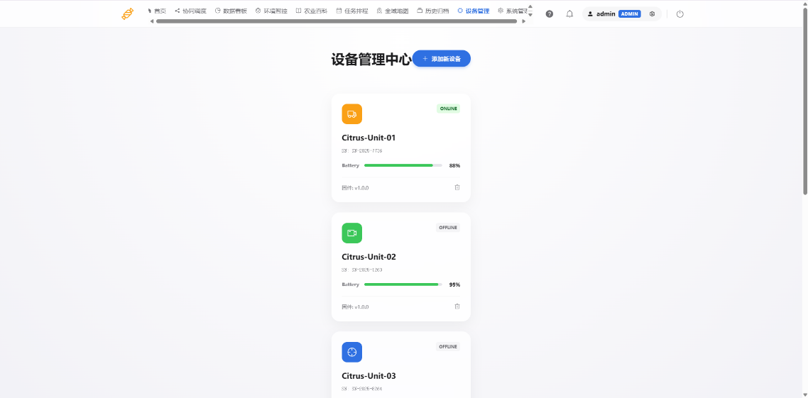
图 10 设备管理中心
- 任务排程
“任务排程”模块（如图11）提供日历视图，用户可在此规划无人机巡检或人工采摘任务，任务状态通过不同颜色的圆点直观展示。
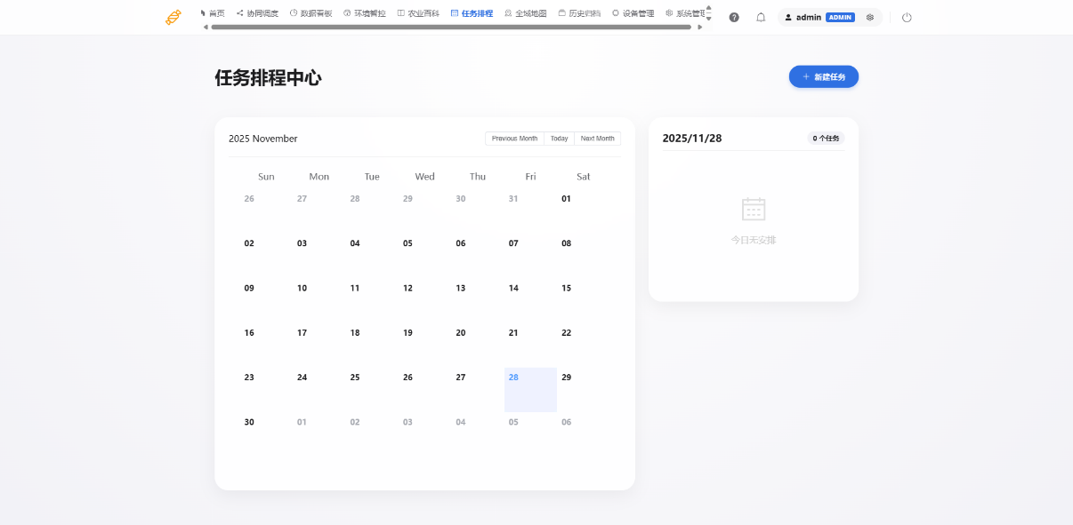
图 11 “任务排程”模块

原理说明
本系统采用前后端分离的模块化三层架构设计，遵循“高内聚、低耦合”的软件工程原则，确保了系统的实时性、稳定性和可扩展性。

表现层（UI/UX）
基于 Vue 3 + Vite 现代前端技术栈构建，采用 Element Plus 组件库打造了统一的视觉规范。
- 战术地图渲染：利用 CSS3 Grid 布局与 SVG 矢量绘图技术，实现了高帧率的 30x18 战术栅格地图 渲染，能够流畅展示多智能体的实时位置与移动轨迹。
- 交互体验：通过 Vue 的响应式机制与过渡动画，实现了“点选指挥”、“拖拽任务”等 RTS（即时战略）级 的流畅交互体验。
- 数据可视化：集成 ECharts 图表库，将复杂的调度数据转化为直观的 Bento Grid 仪表盘，支持多维度数据的实时动态刷新。

业务逻辑层（Service）
本层是系统的核心“大脑”，摒弃了不可解释的黑盒模型，转而采用确定性的运筹优化算法与专家规则系统：
多智能体协同调度引擎 (Multi-Agent Dispatch Engine)：
- 核心算法：集成 A (A-Star) 启发式寻路算法*，结合曼哈顿距离（Manhattan Distance）作为启发函数，实现复杂地形下的最优路径规划。
- 异构代价模型：针对无人机（UAV）和无人车（UGV）构建了差异化的 地形通行代价矩阵 (Costmap)。例如，设置水域对无人车为不可通行（Cost=999），对无人机为低代价通行，从而实现异构资源的合理分配。
- 能源约束调度：引入 动态能耗预估机制，在任务分配前计算往返能耗，确保只有剩余电量满足安全阈值的设备才会被指派任务，避免中途停机。
IoT 策略规则引擎 (Rule Engine)：
- 采用 IFTTT (If This Then That) 逻辑架构，支持用户自定义设备联动规则。系统通过轮询机制实时评估传感器数据（如土壤湿度），当满足预设条件（如湿度<30%）时，自动触发执行器（如开启灌溉阀），实现了基于规则的自动化管控。
数字孪生仿真系统 (Digital Twin Simulation)：
- 内置 物理仿真模型，模拟智能体的运动学特性（速度、位置更新）及电池放电曲线。
- 环境模拟器：基于时间序列算法生成拟真的环境传感器数据（温湿度、光照波动），为系统调试和演示提供“虚拟现场”。

数据持久层（Data）
采用 SQLAlchemy ORM 映射 SQLite 关系型数据库，构建了包含“智能体状态”、“任务队列”、“地图障碍物”、“自动化策略”及“系统日志”在内的完整数据模型。
事务一致性：在任务分配与状态更新环节采用数据库事务，确保在并发调度场景下数据的一致性与原子性。
审计追踪：全量记录系统操作日志与任务执行流水，满足农业生产的可追溯性要求。

总结
本系统通过数字孪生技术与多智能体协同控制理论的深度融合，成功构建了一套智慧果园全要素可视化管理平台。
系统的核心价值体现在以下三个方面：
- 管控模式创新：突破了传统单点作业的局限，实现了无人机与无人车（空地一体）的协同作业调度，通过全局路径规划与能源约束算法，显著提升了果园巡检与作业的自动化水平。
- 技术架构可靠：摒弃了不可解释的黑盒模型，采用确定性的运筹优化算法与专家规则引擎，确保了系统决策的逻辑透明度与运行稳定性，实现了对果园环境的精准感知与设备的自动化响应。
- 全链路闭环：打通了从“环境感知-任务决策-执行反馈-历史追溯”的完整业务链条，为现代农业生产提供了可落地、可复制的数字化解决方案。
未来，系统将进一步深化边缘计算在物联网网关中的应用，并探索多光谱遥感数据在果园精准植保中的融合应用，接入现实世界中无人机、无人车、地图数据，持续推动农业生产管理的精细化与智能化发展。

